**Меры безопасности на льду весной в период паводка**

**ПОМНИТЕ:**

В весенний период повышается опасность выхода на лед водоемов

Лед на реках во время весеннего паводка становится рыхлым, "съедается" сверху солнцем, талой водой, а снизу подтачивается течением. Очень опасно по нему ходить: в любой момент может рассыпаться под ногами и сомкнуться над головой.

Поэтому следует **помнить**:

- на весеннем льду легко провалиться;

- быстрее всего процесс распада льда происходит у берегов;

- весенний лед, покрытый снегом, быстро превращается в рыхлую массу.

В период весеннего паводка и ледохода **запрещается**:

- выходить в весенний период на водоемы;

- переправляться через реку в период ледохода;

- подходить близко к реке в местах затора льда,

- стоять на обрывистом берегу, подвергающемуся разливу и обвалу;

- собираться на мостиках, плотинах и запрудах;

- приближаться к ледяным заторам,

- отталкивать льдины от берегов,

- измерять глубину реки или любого водоема,

- ходить по льдинам и кататься на них.

Наибольшую опасность весенний паводок представляет для детей.

Оставаясь без присмотра родителей и старших, не зная мер безопасности, так как чувство опасности у ребенка слабее любопытства, играют они на обрывистом берегу, а иногда катаются на льдинах водоема. Такая беспечность порой кончается трагически. Весной нужно усилить контроль за местами игр детей.

**РОДИТЕЛИ!** Не допускайте детей к реке без надзора взрослых, особенно во время ледохода; предупредите их об опасности нахождения на льду при вскрытии реки или озера. Расскажите детям о правилах поведения в период паводка, запрещайте им шалить у воды, пресекайте лихачество. Оторванная льдина, холодная вода, быстрое течение грозят гибелью. Помните, что в период паводка, даже при незначительном ледоходе, несчастные случаи чаще всего происходят с детьми. Разъясните детям меры предосторожности в период ледохода и весеннего паводка.

**ПОМНИТЕ!** Не выходите на лед во время весеннего паводка.

·   Не стойте на обрывистых и подмытых берегах - они могут обвалиться.

·   Когда вы наблюдаете за ледоходом с моста, набережной причала, нельзя перегибаться через перила и другие ограждения.

**Будьте осторожны во время весеннего паводка и ледохода.**

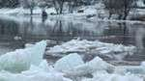**Не подвергайте свою жизнь опасности!**

**Уважаемые родители!**

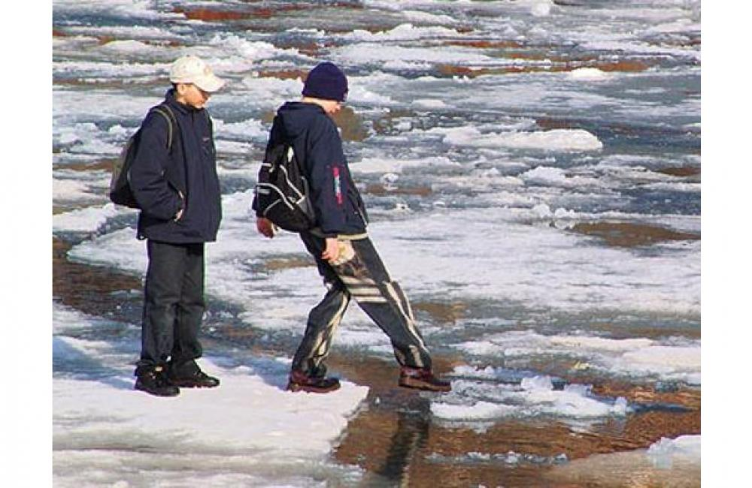

Помните, что в период паводка, даже при незначительном ледоходе, несчастные случаи чаще всего происходят с детьми.

При оказании помощи терпящим бедствие на воде используйте любые предметы, имеющие хорошую плавучесть. Чтобы спасти пострадавшего, можно бросать в воду доски, обрубки бревен, привязанные за веревку. Оказание помощи терпящим бедствие на воде – благородный долг любого гражданина.

Рыбакам следует учитывать, что с приближением весны структура льда меняется, он становится рыхлым, его толщина уменьшается. Поэтому им необходимо брать с собой спасательные средства и во время рыбалки держать их под рукой. Простейшим спасательным средством может служить обычная крепкая веревка (длиной 10 м) с большими (длиной 70 см) петлями на обоих концах, или поплавками на одном конце для бросания терпящему бедствие на льду.

Если лед под вами проломился и поблизости никого нет - не впадайте в панику, широко раскиньте руки, обопритесь о край полыньи и, медленно ложась на живот или спину, выбирайтесь на крепкий лед в ту сторону, откуда пришли.

Если вы оказываете помощь сами, то надо обязательно лечь на лед, подать пострадавшему палку, шест, ремень или шарф и т.п., чтобы помочь выбраться из воды. Затем доставить пострадавшего в теплое помещение, растереть насухо, переодеть, напоить горячим чаем. При необходимости доставить в лечебное учреждение.

В период половодья, особенно в тех населенных пунктах, где возможно подтопление, необходимо постоянно держать включенным радио, так как большая вода может прибыть неожиданно.

Если вы всё-таки оказались в воде, сбросьте с себя тяжелую одежду и обувь, воспользуйтесь плавающими поблизости или возвышающимися над водой предметами и ждите помощи.

**Весенний лёд беспечности не прощает!**